RESOLUÇÃO Nº 827/97

Regulamenta o dispositivo de sinalização refletora de emergência de que trata o regulamento do Código Nacional de Trânsito.

O CONSELHO NACIONAL DE TRÂNSITO, no uso de suas atribuições que lhe conferem os art. 5º, inciso V, da Lei 5.108, de 21 de setembro de 1966, que instituiu o Código Nacional de Trânsito e o art. 92, § 4º, combinado com seu inciso I, alínea 'j', do Regulamento do Código Nacional de Trânsito aprovado pelo Decreto nº 62.127, de 16 de janeiro de 1968;
Considerando o disposto no art. 23, § 5º, e o anexo 5, art. 56, alíneas 'a' e 'b', da Convenção de Viena sobre o Trânsito Viário, promulgado pelo Decreto nº 86.714, de 10 de dezembro de 1981;
Considerando a necessidade de se estabelecer requisitos mínimos de segurança quanto a reflexibilidade, visibilidade e dimensões para o disposto de sinalização refletora de emergência;
Considerando a necessidade de aperfeiçoar a estabilidade do dispositivo de sinalização refletora de emergência ora utilizado;
Considerando que a figura geométrica triangular, por convenção internacional é empregada como sinal de perigo para o trânsito viário;
Considerando o que consta do processo nº 415/94 e a deliberação do Colegiado em suas reuniões dos dias 8 de fevereiro e 18 de dezembro de 1996.
RESOLVE:
Art. 1º O dispositivo de sinalização refletora de emergência de que trata a alínea "j", inciso I, do artigo 92, do Regulamento do Código Nacional de Trânsito, consistirá num triângulo equilátero vermelho, inscrito em um suporte auto-sustentado, com cores, dimensões, estabilidade, visibilidade, e demais características constantes dos anexos desta Resolução.
Art. 2º O dispositivo de sinalização refletora de emergência de que trata esta Resolução terá alcance, mínimos, de visibilidade noturna de 150 m (cento e cinquenta metros), visibilidade diurna de 120 m (cento e vinte metros) e estabilidade ao vento, admitindo-se um deslocamento máximo de 5 cm (cinco centímetros), com giro de 10º (dez graus) em torno de um eixo horizontal ou um eixo vertical, em relação à sua posição original, quando submetido a uma corrente de ar de 60 Km/h (sessenta quilômetros por hora), no período de 3 min (três minutos).
§ 1º O dispositivo de sinalização de emergência deverá funcionar independente do circuito elétrico do veículo.
§ 2º O dispositivo de sinalização refletora de emergência deverá ser acompanhado de invólucro protetor ou ficar abrigado de forma segura quando estiver fora de uso.
§ 3º O material empregado na fabricação no dispositivo de sinalização refletora de emergência não poderá sofrer deterioração pela ação de intempéries.
Art. 4º O dispositivo de sinalização refletora de emergência deverá ser submetido a ensaio por órgão oficial, que emitirá laudo técnico de sua visilidade diurna e noturna, de estabilidade ao vento no tocante a deslocamento e giro; e de resistência às intempéries, por solicitação das empresas fabricantes ou importadoras.
§ 1º O DENATRAN, a qualquer tempo, poderá solicitar às empresas fabricantes ou importadoras desses equipamentos, a apresentação dos laudos técnicos de que trata o caput deste artigo.
§ 2º A critério do DENATRAN, poderão ser admitidos os resultados de testes e ensaios obtidos por procedimentos similares de mesma eficácia, em substituição ao laudo técnico de trata o caput deste artigo.
§ 3º Serão reconhecidos pelo DENATRAN os resultados de ensaios admitidos por órgãos credenciados pela Comissão Européia ou pela Comunidade Européia ou pelos Estados Unidos da América, em conformidade com os procedimentos adotados por aqueles órgãos.
Art. 5º Os produtores nacionais ou os importadores do dispositivo refletor de emergência responderão administrativa, civil e penalmente, pelo fornecimento do produto em desacordo com as exigências desta Resolução.
Art. 6º Será obrigatória a gravação identificadora da empresa fabricante e do ano de fabricação do produto, em superfície refletora do dispositivo.
Parágrafo único. Na superfície não refletora deverá haver indicação de como usar o dispositivo em caso de emegência.
Art. 7º A partir de 1º de janeiro de 1998, os veículos novos, nacionais ou importados, somente poderão ser licenciados se equipados com o dispositivo de sinalização refletora de emergência que atenda as exigências desta Resolução.
Parágrafo 1º Os veículos fabricados até 31 de dezembro de 1997 poderão ser licenciados com o dispositivo de sinalização refletora de emergência previsto nas Resoluções nºs 388/68 e 604/82.
Parágrafo 2º Os veículos licenciados até a data de vigência desta Resolução poderão circular com o dispositivo de sinalização refletora de emergência previstos nas Resoluções nº 388/68 e 604/82, até o seu sucateamento.
Art. 8º Pela inobservância das disposições desta Resolução aplicar-se-á a penalidade prevista no art. 181, inciso XXX, alínea "b", do Regulamento do Código Nacional de Trânsito.
Art. 9º Esta Resolução entra em vigor na data de sua publicação, sendo obrigatório o seu cumprimento a partir de 1 de janeiro de 1998.
Art. 10º As disposições das Resoluções CONTRAN nºs 388/68 e 604/82 perderão eficácia em 31 de dezembro de 1997.

Brasília, 20 de janeiro de 1997

CARLOS EDUARDO CRUZ DE SOUZA LEMOS
Conselheiro-Relator
KASUO SAKAMOTO
Presidente do CONTRAN

- ANEXO I -

1. TRIÂNGULO DE EMERGÊNCIA COM ÁREA REFLETORA

Este anexo fixa as condições exigíveis para o triângulo de emergência com área refletora catadioptrica a ser utilizado para sinalizar a presença de um veículo rodoviário parado em vias públicas, em situação de emergência.

2. CONDIÇÕES GERAIS
2.1 O triângulo de emergência deve ser vazado no centro e possuir área refletiva na face frontal, sendo o conjunto suportado a uma certa altura da superfície do solo em que estiver sendo utilizado. A abertura central e a área refletiva são delimitadas por contornos triangulares equilaterais concêntricos.
2.2 O triângulo de emergência deve ser construído de modo que, em uso normal ou quando transportado no veículo, sejam mantidas características prescitas, e seu funcionamento satistafório continue assegurado, não podendo o material ser sujeito à deterioração pela ação de intempéries.
2.3 As unidades ópticas de reflexão do triângulo de emergência não devem ser desmontáveis.
2.4 As várias partes que o compõem devem permitir boa estabilidade em uso normal e não devem ser desmontáveis, se necessitar ser articulado para acondicionamento em seu invólucro protetor, as partes móveis, incluindo seu suporte, não devem ser destacáveis.
2.5 A face frontal do triângulo de emergência deve ser fácil limpeza. De modo geral, ela não deve ser rugosa. Porém, as protuberâncias que porventura ela possa apresentar não devem impedir tal limpeza.
2.6 O triângulo de emergência e seu suporte não devem apresentar arestas cortantes ou cantos vivos.
2.7 Os dispositivos retrorrefletores devem ser de material de cor vermelha.
2.8 A forma e as dimensões mínimas do triângulo de emergência devem ser conforme a figura.
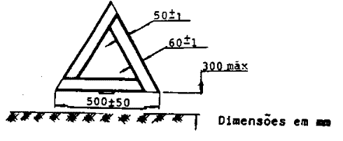

2.8.1 O comprimento e a largura dos lados do triângulo de emergência devem ser de (500 + 50) mm (quinhentos mais ou menos cinquenta milímetros) de (60 + 1) mm (sessenta mais ou menos um milímetro), respectivamente.
2.8.2 As unidades ópticas de reflexão devem ser dispostas ao longo da face frontal, em superfície de largura constante, que deve ser de (50 + 1) mm (cinquenta mais ou menos um milímetro), distribuída de maneira contínua, ocupando todo o comprimento do triângulo de emergência.
2.8.3 O suporte deve ter dimensão cuja distância entre a superfície de apoio e a base do triângulo de emergência não exceda a 300 mm (trezentos milímetros).
3. CONDIÇÕES DE INSPEÇÃO E ENSAIOS
3.1. Estabilidade ao vento.
3.1.1 - O triângulo de emergência deverá ser submetido durante três minutos a uma corrente de ar de 60 Km/h (sessenta quilômetros por hora) sob condições normais ou 189 Pa (cento e oitenta e nove Pascal), paralela a superfície de apoio, cuja rugosidade mínima deverá ser 0,25 mm (vinte e cinco milímetros), na direção que pareça mais desfavorável à estabilidade, não poderá se deslocar a mais de 50 mm (cinquenta milímetros) da posição inicial e não girar mais de 10º (dez graus) em relação ao seu eixo vertical e ao plano horizontal.
3.2. MEDIÇÃO FOTOMÉTRICA
3.2.1 Os valores do coeficiente de intensidade luminosa (CIL), medidos, devem ser iguais ou superiores aos constantes da tabela.

TABELA - COEFICIENTE DE INTENSIDADE LUMINOSA (CIL)
unid: mcd/1x incidente

ÂNGULO | V(ß 1) | 0º | +/-20 | 0º | 0º
ILUMINAÇÃO | H(ß 2) | 0º e +/- 5 | 0º | 0º+/- 30º | +/- 40
ÂNGULO DE | 20º | 1000 | 600 | 240 | 90
DIVERGÊNCIA | 1º30’ | 60 | 25 | 20 | 8

3.2.2 Os valores do CIL medidos devem ser de tal ordem que a relação entre os valores máximo e mínimo seja inferior a dois, conforme item 3.2.4.
3.2.3 Os valores do CIL medidos podem apresentar heterogeneidade na iluminância, desde que a forma triangular seja claramente perceptível para iluminamento de 1 (um) lux.
3.2.4 Medir o CIL em um trecho aleatório de 50 mm (cinquenta milímetros) de comprimento, de cada um dos lados que compõem o triângulo de emergência. A medição deve ser efetuada para o ângulo de divergência (µ) 20' (vinte minutos) e 1º 30' (um grau e trinta minutos) para os ângulos de iluminação de:

a) V=0º, H=0º ou H = +/- 5 e V +/- 20º, H=0º
b) V=0º, H=+/- 30º e V=0º, H= +/- 40º
3.2.5 Após as medições conforme item 3.2.4, comparar o valor obtido em cada ponto através da fórmula abaixo com o valores da tabela 3.2.1;
Vo (ß, ß, µ) = E Vm. (ß1, ß2, µ). AT
3 25 Onde:
Vo (ß1, ß2, µ) = valor total da CIL no ponto ß1, ß2, µ
E VM ((ß1, ß2, µ) = somatório dos CIL de um mesmo ponto ß1, ß2, µ, conforme item 3.2.4.
AT = valor numérico da área total de reflexão das unidades obtidas no triângulo em cm2.
3.2.5. Para a realização das medições observar as figuras 1, 2, 3 e 4 do anexo III.

3.3 - ENSAIOS DE RESISTÊNCIA A TEMPERATURA
3.3.1. Manter o triângulo de emergência em seu invólucro protetor durante 12h (doze horas), consecutivas, em ambiente seco, sob temperatura de (60 +- 2)ºC (sessenta mais ou menos dois graus celsius).
3.3.2. Após a execução de 3.3.1 e subsequente armazenamento por 12h (doze horas) consecutivas, a temperatura de (25 + 5)ºC (vinte e cinco mais ou menos cinco graus celsius), manter o triângulo de emergência em seu invólucro protetor por 12h (doze horas) consecutivas em ambiente seco, sob temperatura de (- 40 + 2)ºC (quarenta graus negativos mais ou menos dois graus celsius).
3.3.3. Após o ensaio, o triângulo de advertência e em particular, suas unidades ópticas de reflexão não devem apresentar - visualmente - qualquer deformação ou fissura, que afetem a sua publicação.
3.3.3.1 O invólucro protetor deve ser facilmente aberto e não deve aderir ao triângulo.

3.4 DIMENSÕES FÍSICAS
3.4.1 Características a serem inspecionadas.
a) Forma e dimensões do triângulo de emergência (itens 2.8.1 e 2.8.2)
b) Dimensões do suporte (item 2.8.3)
c) Características de construção (itens 2.3 e 2.4)
d) Cor (item 2.7)

3.5 MEDIÇÃO COLORIMÉTRICA
3.5.1. Através do ensaio conforme 3.5.2, as coordenadas tricomáticas Y e Z do fluxo luminoso vermelho refletido devem estar entre os seguintes limites.
a) limite com o amarelo : Y < ou = 0,335
b) limite com o púrpura : Z < ou = 0,008
3.5.2 Iluminar o triângulo de emergência com uma fonte de luz na temperatura da cor de 2854K (dois mil e oitocentos e cinquenta e quatro Kelvin) (correspondente ao iluminante "A" do CIE), com ângulo de observação de 20' (vinte minutos) e ângulo de iluminação V=00 (V = zero grau), H=00 (H = zero grau), ou se isto produzir uma superfície refletiva incolor, com ângulo de iluminação V= +50 (V = mais ou menos cinco graus), H=0 (H = zero).

- ANEXO II -

1. DISPOSITIVO INFLÁVEL DE SINALIZAÇÃO DE EMERGÊNCIA COM ÁREA REFLETORA TRIANGULAR

Este anexo visa fixar as condições e requisitos exigíveis para o dispositivo inflável de sinalização de emergência a ser utilizado para indicar a presença de um veículo rodoviário parado em vias públicas, em situação de emergência.

2. CONDIÇÕES GERAIS:
2.1 O dispositivo inflável de sinalização de emergência deve ser confeccionado em laminado de cloreto de polivinila (PVC) do tipo pneumático, com espessura mínima de 0,30 mm (zero vírgula trinta milímetros).
2.2 Deve possuir duas válvulas de ar identificadas como:
a) válvula número 1 - "entrada de ar".
b) válvula número 2 - "saída rápida de ar".
A válvula número 1 deverá possuir em seu interior dispositivo de retenção de ar para facilitar o seu enchimento.
A válvula número 2 não terá o dispositivo de retenção descrito acima, a fim de proporcionar o esvaziamento rápido após o uso.
Em ambos os casos as válvulas deverão possuir tampas acopladas ao seu corpo para fechamento.
2.3 O dispositivo inflável de sinalização de emergência deve ser fornecido com aparato que facilite o seu enchimento, que não seja desmontável, de modo que essa operação não dependa da capacidade pulmonar do usuário.
2.4 O dispositivo inflável de sinalização de emergência deve possuir incritos em sua superfície dois triângulos na cor vermelha em sentidos opostos, com aplicação de material refletivo sob fundo branco não refletivo.
O seu fechamento será através de soldas de no mínimo 3 mm (três milímetros) de espessura de modo a impedir vazamentos.
2.5 O dispositivo inflável de sinalização de emergência deve ser construído de material que não se deteriore sob à ação das intempéries, de maneira que em uso normal ou quando transportado no veículo, mantenha preservadas suas características e seu funcionamento continue assegurado.
2.6 O dispositivo inflável de sinalização de emergência deve ser auto-sustentado mediante a colocação de peso no centro da base. Este peso deve ser constituído de areia tipo construção civil - fina - devidamente acondicionada, centralizada e fixada no lado interno do fundo, também pelo processo de soldagem de modo a impedir sua deslocação.
2.7 Deve ter sob o centro da sua base reforço confeccionado em tecido de poliester impermeabilizado com PVC em ambas as faces (trevira) soldado, a fim de proporcionar maior resistência na área que entra em contato com o solo.
2.8 O comprimento e a largura dos lados dos triângulos inscritos no dispositivo inflável para sinalização de emergência devem ser de 450 + 45mm (quatrocentos e cinquenta milímetros mais ou menos quarenta e cinco milímetros) e de 50 + 1 mm (cinquenta mais ou menos um milímetro), respectivamente, e a distância entre a sua base do triângulo de emergência não exceda a 300mm (trezentos milímetros).
2.8.1 As unidades ópticas de reflexão devem ser dispostas ao longo da face dos triângulos em superfície de largura constante, de maneira contínua, ocupando todo o comprimento e a largura dos triângulos.
2.8.2 Os dispositivos retrorrefletivos devem ser de material de cor vermelha, com largura não inferior a 50 + 1mm (cinquenta mais ou menos um milímetro).
2.8.3 As unidades ópticas de reflexão do dispositivo inflável para sinalização de emergência não devem ser desmontáveis.
2.9 O corpo do elemento inflável não deve ser construído na mesma cor do triângulo refletivo e sempre deverá ser assegurado contraste de cores desde que não seja do espectro da cor vermelha de modo a assegurar a visibilidade dos triângulos.
2.9.1 As partes que compõem o corpo do elemento inflável devem permitir boa estabilidade em uso normal e não devem ser desmontáveis.

3. CONDIÇÕES DE INSPEÇÃO E ENSAIOS
3.1. Estabilidade ao vento.
3.1.1. O dispositivo inflável de sinalização de emergência deverá ser submetido durante 3 min (três minutos) a uma corrente de ar de 60 km/h (sessenta quilômetros por hora) ou 189 Pa paralela à superfície de apoio, cuja rugosidade mínima deverá ser de 0,25 mm (zero vírgula vinte e cinco milímetros), na direção que pareça mais desfavorável à estabilidade. O teste de estabilidade objetiva determinar a resistência do dispositivo a pressão dinâmica.
Durante o teste o dispositivo INFLÁVEL de sinalização de emergência não poderá se deslocar mais de 5cm (cinco centímetros) de sua posição original e não girar mais de 100 (dez graus) em relação ao seu eixo vertical e ao eixo horizontal.
3.2 Resistência a variação de temperatura.
3.2.1. O dispositivo inflável de sinalização de emergência deve ser mantido em seu invólucro protetor durante 12h (doze horas) consecutivas, em ambiente seco, sob temperatura de 60 + 20C (sessenta mais ou menos dois graus celsius).
3.2.2. Após a execução de 3.2.1 e subsequente armazenamento por 12h (doze horas) consecutivas à temperatura de 25 + 50C (vinte e cinco mais ou menos cinco graus celsius), manter o dispositivo inflável em seu invólucro protetor por 12h (doze horas) consecutivas em ambiente seco, sob temperatura de - 400 + 20C (quarenta graus negativos mais ou menos dois graus celsius).
3.2.3. Após o ensaio o dispositivo inflável, para sinalização de emergência e em particular o material refletido aplicado não devem apresentar qualquer deformação ou distorções que afetem a sua aplicação.
4. ENSAIO COLORIMÉTRICO
4.1. Através do ensaio conforme 4.2 as coordenadas tricromáticas Y e Z do fluxo luminoso vermelho refletido devem estar entre os seguintes limites:
a) limite com o amarelo: Y < ou = 0,335
b) limite com o púrpura: Z < ou = 0,008
4.2. Iluminar o dispositivo inflável com uma fonte de luz na temperatura de cor de 2854K (dois mil e oitocentos e cinquenta e quatro kelvin correspondente ao iluminante "A" do CIE), com ângulo de observação de 20' (vinte minutos) e ângulo de iluminação V=00(V = zero graus), H=00 (H= zero graus), ou se isto produzir uma superfície refletiva incolor, com ângulo de iluminação V= + 50 (V= mais ou menos cinco graus), H=0 (H= zero).
5. MEDIÇÃO FOTOMÉTRICA
5.1 Os valores do coeficiente de intensidade luminoso (CIL), medidos, devem ser iguais ou superiores aos constantes da tabela.

ÂNGULO | V(ß 1) | 00 | +/-200 | 00 | 00
ILUMINAÇÃO | H(ß 2) | 00 e +/- 50 | 00 | 0º+/- 300 | +/- 400
ÂNGULO DE  (µ) | 20º | 1000 | 600 | 240 | 90
DIVERGÊNCIA | 10º30’ | 60 | 25 | 20 | 8

5.2.2. Os valores do CIL medidos devem ser de tal ordem que a relação entre os valores máximo e mínimo seja inferior a dois, conforme item 3.2.4.
5.2.3. Os valores do CIL medidos podem apresentar heterogeneidade na iluminância, desde que a forma triangular seja claramente perceptível para iluminamento de 1 (um) lux.
5.2.4. Medir o CIL em 1 (um) trecho aleatório de 50 mm (cinquenta milímetros) de comprimento, de cada um lados que compõem o triângulo de emergência.
A medição deve ser efetuada para o ângulo de divergência (µ) 20' (vinte minutos) e 1º 30' (um grau e trinta minutos) para os ângulos de iluminação de:

a) V=00, H=00 ou H= +/- 50 e V= +/- 200, H=00
b) V=00, H= +/- 300 e V=00, H= +/-400

5.2.5 Após as medições conforme item 3.2.4, comparar o valor obtido em cada ponto através da fórmula abaixo com o valores da tabela 3.2.1; Vo (ß1, ß2, µ) = E Vm.(ß1,ß2,µ).AT
3 25 Onde:
Vo (ß1, ß2, µ) = valor total do CIL no ponto ß1, ß2, µ
E Vm.(ß1,ß2,µ) = somatório dos CIL de um mesmo ponto ß1,ß2,µ, conforme item 3.2.4
AT = valor numérico da área total de reflexão das unidades obtidas no triângulo em cm2.

6. ENSAIO DE RESISTÊNCIA MECÂNICA
Destinado a determinar a resistência mecânica do laminado de PVC com o qual é confeccionado o dispositivo inflável para sinalização de emergência.
a) Teste de tração mecânica de corpo inteiro.
Aparelhagem: suporte adequado para massas variadas, grampo apropriado para material tipo PVC, parafusos de fixação, grampo tipo "S" e conjunto de massas com peso variado:
Procedimento: o teste deve ser realizado em temperatura ambiente 22 + 3ºC (vinte e dois mais ou menos três graus celsius). Para fixar o dispositivo não inflado: Colocar um grampo superior 50mm (cinquenta milímetros) abaixo da válvula de entrada de ar e um grampo inferior tal que o suporte da massa fique preso na base do cone. O suporte da massa deve então ser carregado com massas de pesos correspodente a 500g (quinhentos gramas) intervalos de 5s (cinco segundos) aproximadamente até completar 3 Kg (três quilogramas) e não ultrapassando ao tempo de 1 min. (um minuto). Deixá-lo por 5 min. (cinco minutos) a contar do momento da aplicação da primeira carga.
Não deve ocorrer nenhum tipo de rompimento.
b) Teste de tração da região da solda lateral.
Corpos de prova: Cortar seis corpos de prova, no formato retangular, sendo dois de cada dispositivo inflável de forma que a solda fique paralela aos lados menores do retângulo. Identificar-se e separar as amostras para conter um corpo de prova de cada dispositivo.
Aparelhagem : Suporte adequado para massas variadas, grampo apropriado para material tipo PVC, parafusos de fixação, grampo tipo "S" e conjunto de massas com peso variado.
Procedimento: O teste deve ser realizado em temperatura ambiente 22 + 3ºC (vinte e dois mais ou menos três graus celsius). Prender o corpo de prova com grampo superior tal que a costura fique paralela e igualmente afastada.
Colocar o gancho sustentado o suporte da massa e carregá-lo com massas de pesos correspondentes a 100g (cem gramas), intervalados de 5s (cinco segundos) aproximadamente até completar 500g (quinhentos gramas) não ultrapassando ao tempo de 1 min (um minuto). Aguardar 3 min. (três minutos) a contar da aplicação da primeira carga.
Não deve ocorrer nenhum tipo de rompimento.
7. ENSAIO PARA DETERMINAÇÃO DA SOLIDEZ DE COR.
Corpos de prova em tamanhos adequados que permitam fixação no aparelho de testes conforme fig. 4.
Utiliza-se tecido de algodão alvejado quimicamente na cor branca sem alvejante ótico. Com o tecido branco seco, preso ao pino do aparelho, friccionar o corpo da prova seco, no sentido da dimensão mais longa, num curso de 100mm (cem milímetros), 10 (dez) rotações em 10s (dez segundos) com uma massa de 900g (novecentos gramas) fazendo os ensaios separados nos dois sentidos.
Repetir a sistemática de ensaio prescrita no item anterior utilizando-se o tecido umedecido em água destilada do qual deve ser extraído o excesso de maneira a ter sua própria massa em água.
Não deve haver transferência de cor.
8. ENSAIO DE RESISTÊNCIA A PENETRAÇÃO DE ÁGUA NAS SOLDAS ELETRÔNICAS.
Corpo de prova quadrado de 152,4 mm (cento e cinquenta e dois virgula quatro milímetros) de lado, de modo a que a solda eletrônica a ser testada corra paralela ao lado do quadrado e fique a 76,3 mm (setenta e seis virgula três milímetros) de um lado.
Um papel filtro tingido deve ser colocado no dispositivo conf. Fig. 5, abaixo do corpo de prova.
O teste deve ser efetuado em temperatura ambiente de 22 + 3ºC (vinte e dois mais ou menos três graus celsius).
Com o suporte montado a 45º (quarenta e cinco graus) e com a solda posicionada corretamente introduz-se 100 ml (cem mililitros) de água no funil espargindo-se sobre a amostra. Deve-se então desmontar a aparelhagem e examinar o papel filtro.
Não deve haver penetração de água.
9. MÉTODO DE ENSAIO DE BLOCAGEM A QUENTE
Equipamento necessário: Estufa para manter o corpo de prova a temperatura de 60 + 1ºC (sessenta mais ou menos um grau celsius), peso com base plana 75x75 mm (setenta e cinco por setenta e cinco milímetros) arredondado nos cantos tendo uma massa de 1.5 kg (um virgula cinco quilogramas).
Providenciar 2 (dois) corpos de prova com tamanho de 150x75mm (cento e cinquenta por setenta e cinco milímetros) cortados na longitudinal e transversal respectivamente. Colocar os corpos de prova face a face de modo que coincidam. Introduzir na estufa a 60º C (sessenta graus celsius) com o peso de 1,5 kg (um virgula cinco quilogramas), previamente aquecido a temperatura de ensaio, na metade do corpo de prova por 15 min (quinze minutos). Após o resfriamento por 10 min (dez minutos) fora da estufa separar os dois corpos com velocidade uniforme.
Não devem ocorrer danos visíveis às superfícies.

- FIGURA 1

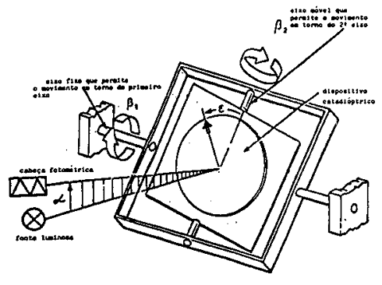
Representação de um mecanismo goniométrico que incorpora o sistema angular da "CIE" para a determinação das características e a medição dos dispositivos retrorrefletores.
Os ângulos e as direções de retorção indicados são todos positivos.

- FIGURA 2
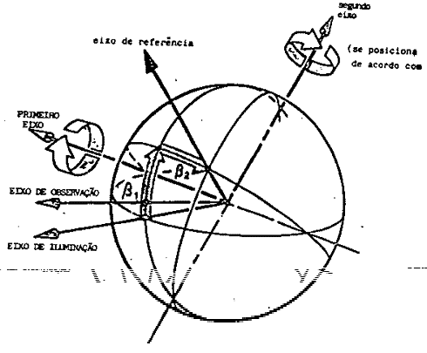

Sistema angular da "CIE" que permite estabelecer as características dos dispositivos retrorrefletores para efetuar as relativas medições.
O primeiro eixo é perpendicular ao plano, contendo o eixo de observação e o eixo de iluminação.
O segundo eixo é perpendicular ao primeiro eixo, ou seja ao eixo de referência.
Os eixos, ângulos e direções de rotação indicados são todos positivos.

- FIGURA 3

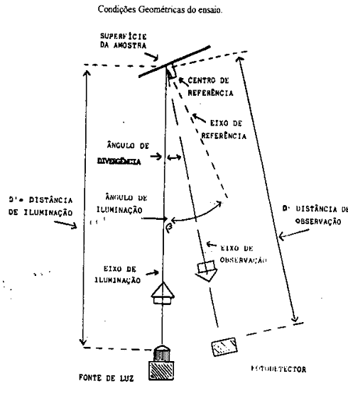

- FIGURA 4
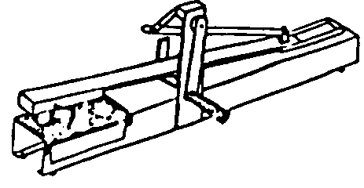

- FIGURA 5

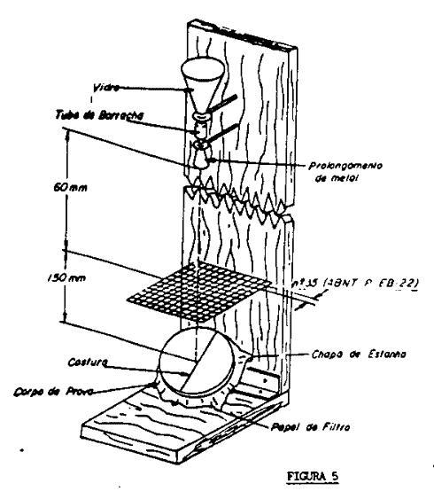
PUBLICADO NO DO EM 20/01/97.

